

Module : POO en JAVA
Filière : GI1

Atelier: JDBC et Swing

Réalisée par : El Alaoui Hanane
Groupe de TP : 1
Code apogée :23065496
Encadrée par : Prof EL BOUHDIDI Jaber

- Création de la base de données sous MySQL :
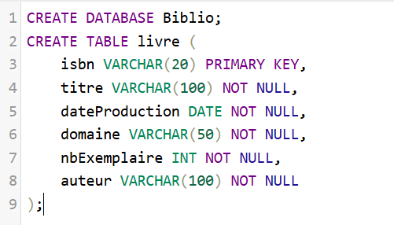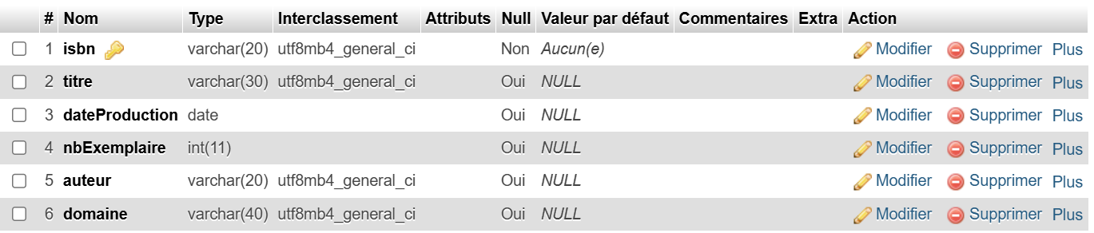

B. Gestion d’une base de données :

Sous Intellij IDE, on crée un nouveau projet java, puis y créez 3 nouveaux packages DAO, IHM et model comme suit :

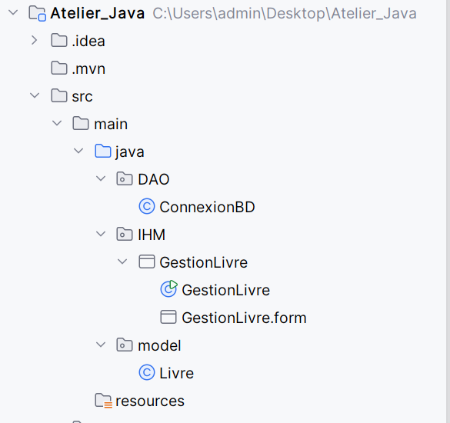

- Création de la classe ConnexionBD a l’intérieur du package DAO :
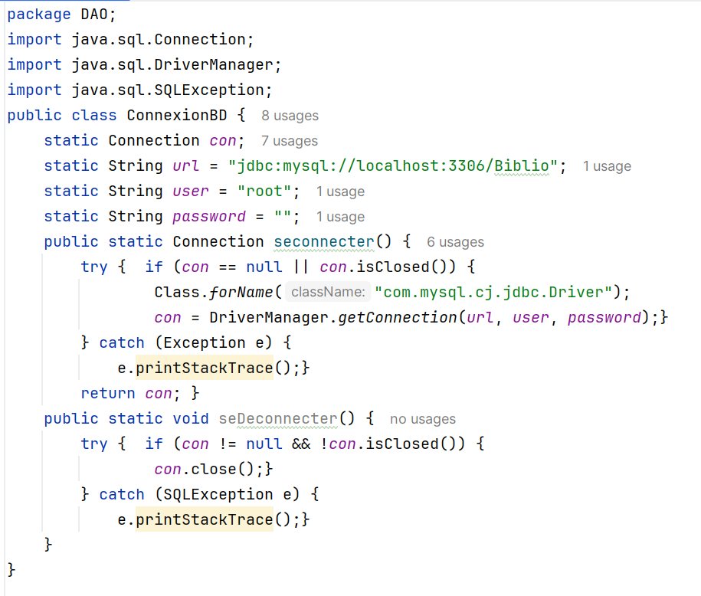

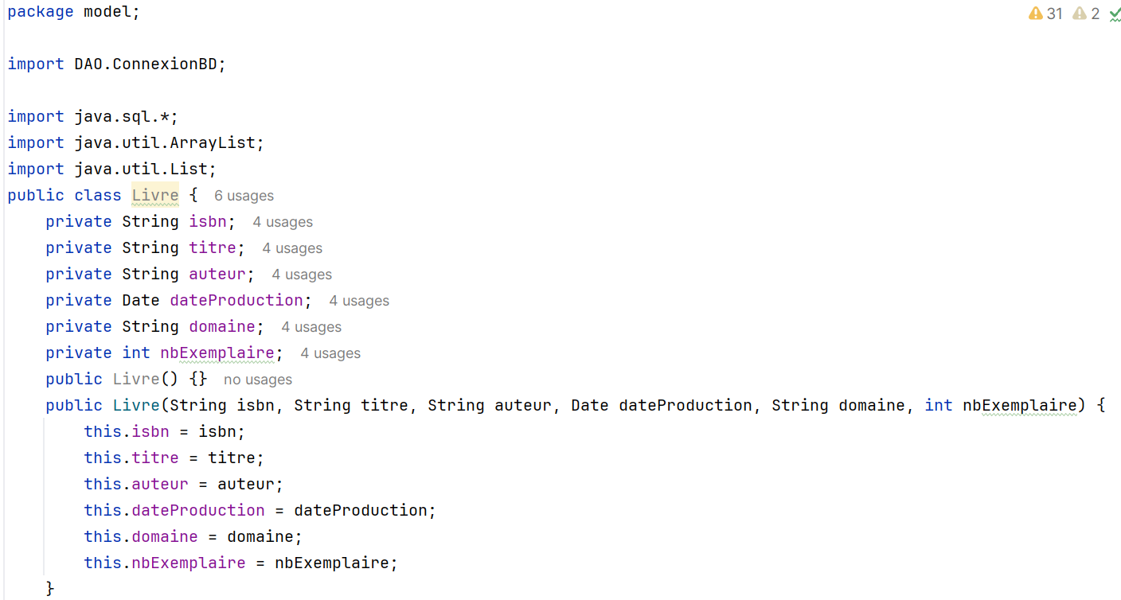
- Création de la classe Livre a l’intérieur du package model :

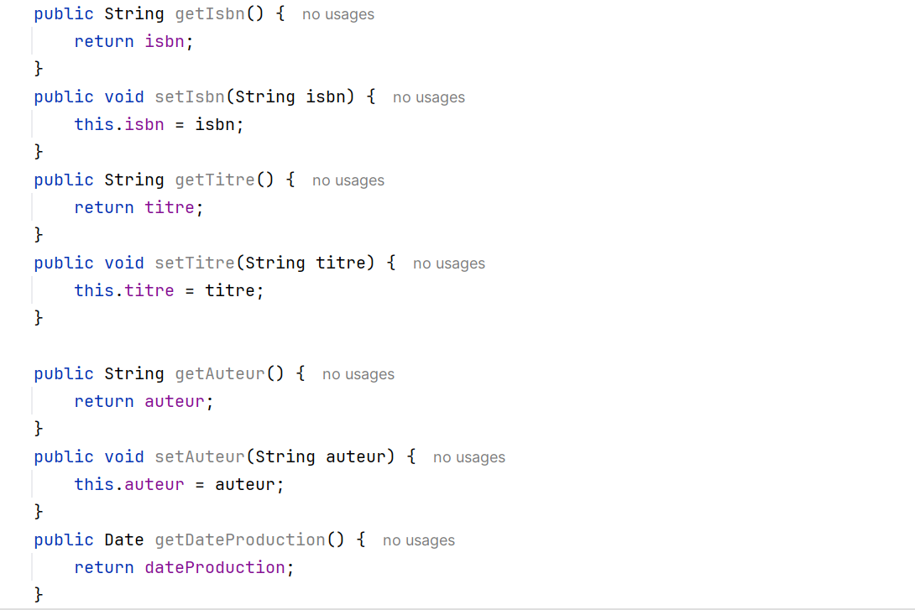
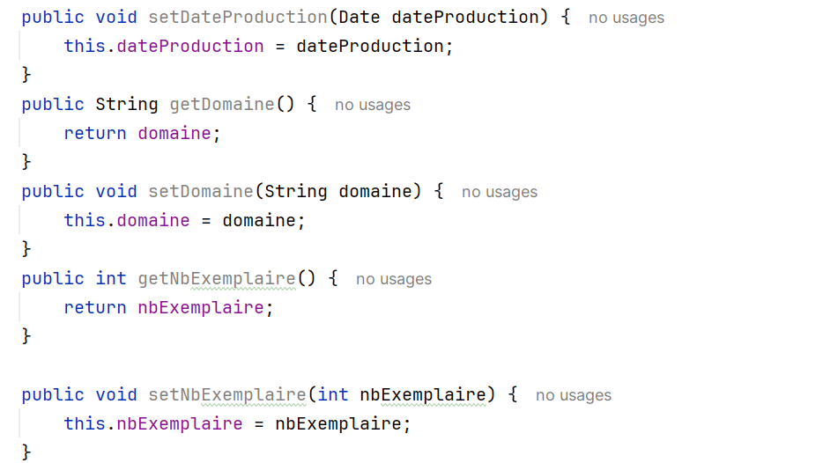
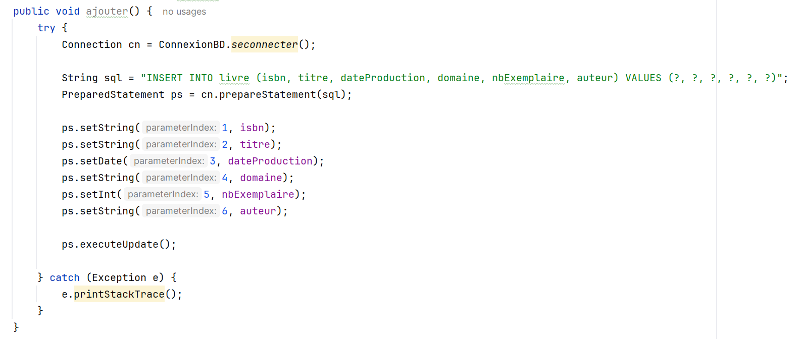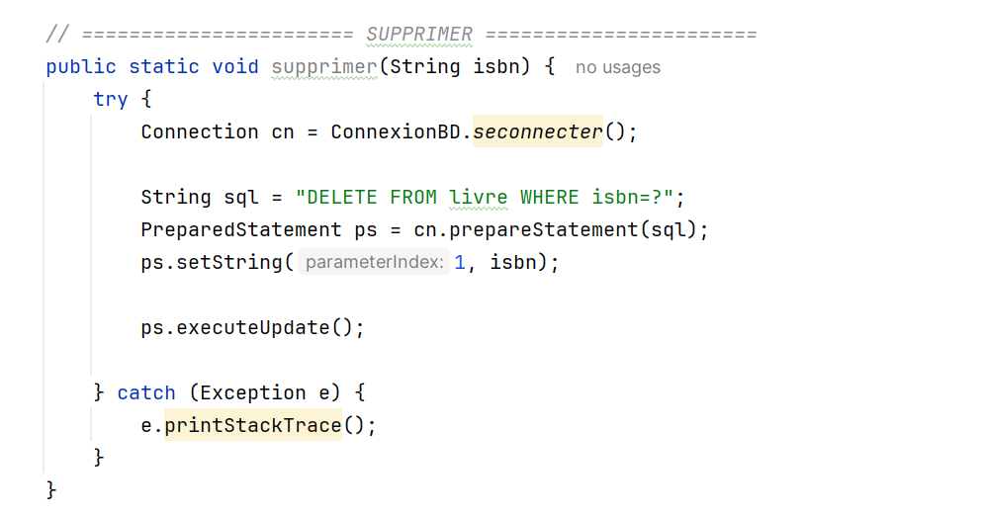
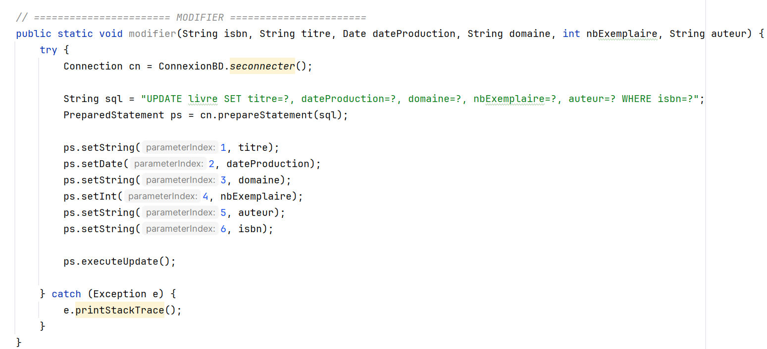
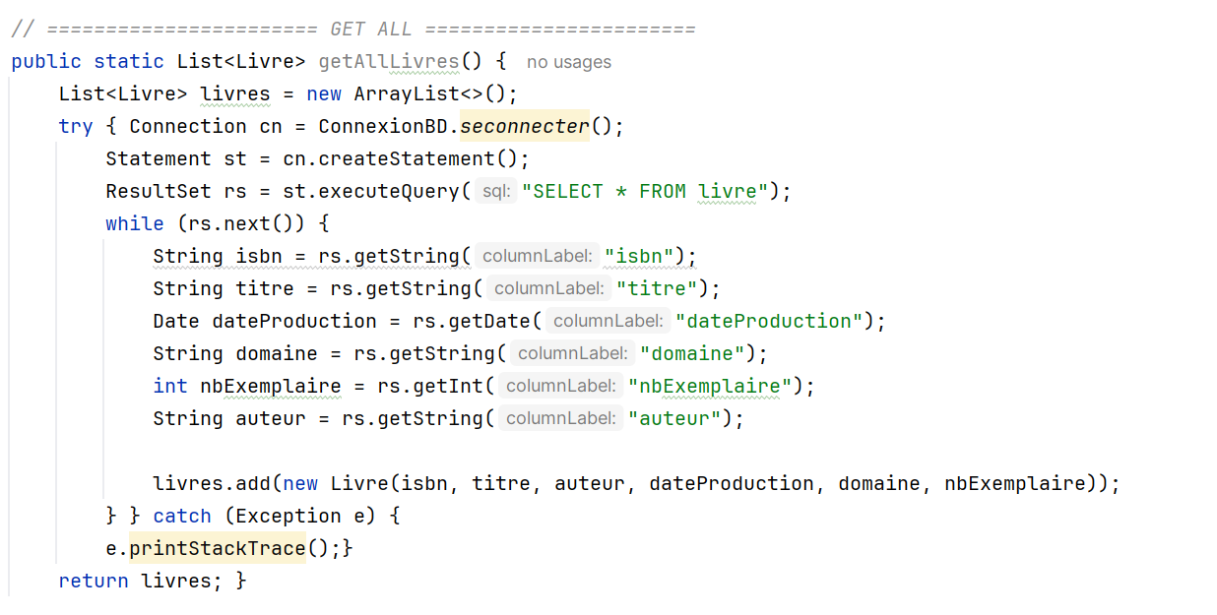
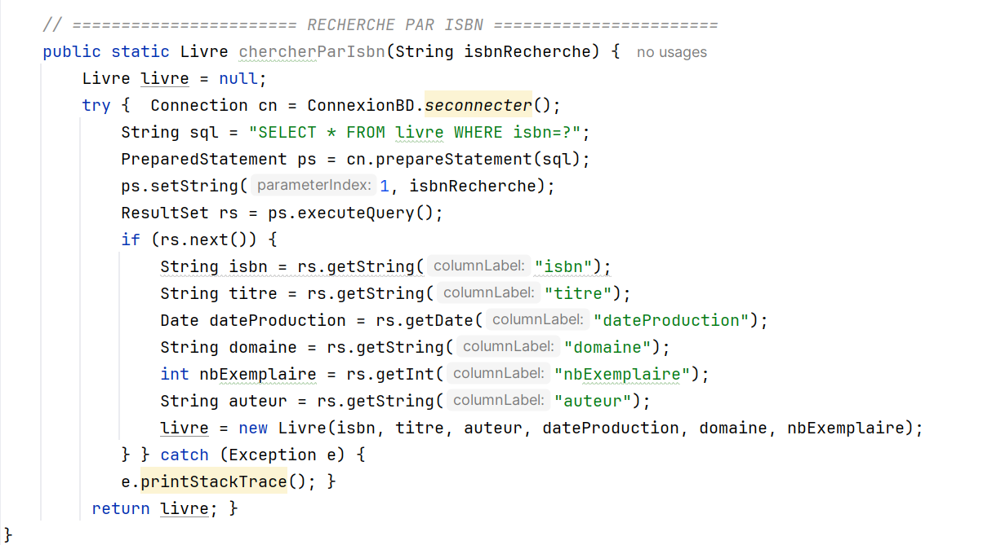

C. Interface Homme Machine (IHM)
1. Création de la classe JFrame Forme nommée GestionLivre et l’ajout des composantes graphiques Swing :

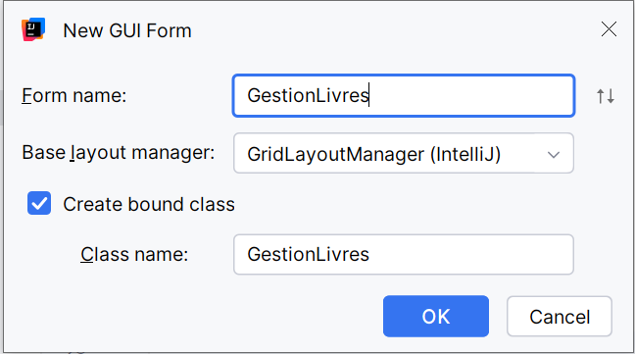
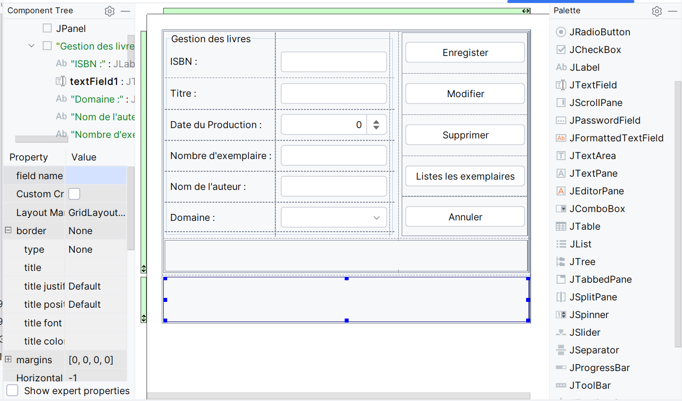

2) Ajouter des valeurs par défaut au ComboBox et Spinner :

Pour le comboBox : sélectionnez le comboBox →propriétes→model> Ajouter les valeurs par défaut
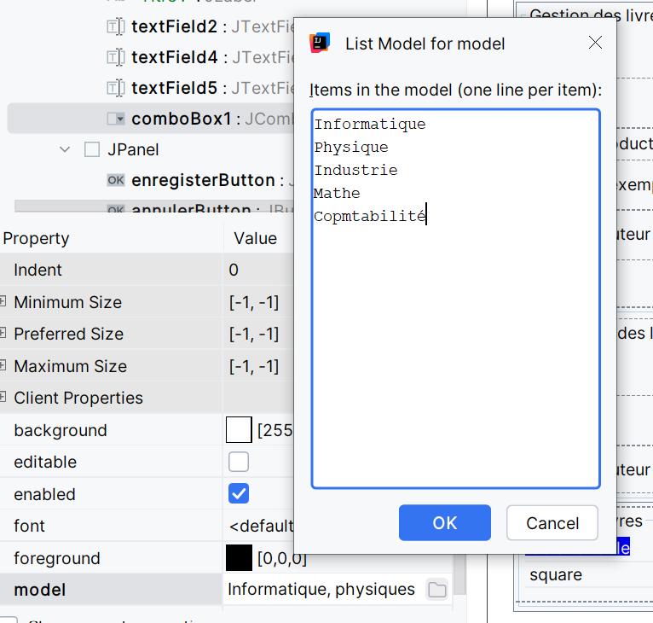

D. Programmation des boutons et des autres composantes graphiques :
Le code des buttons dans la classe GestionLivre.java

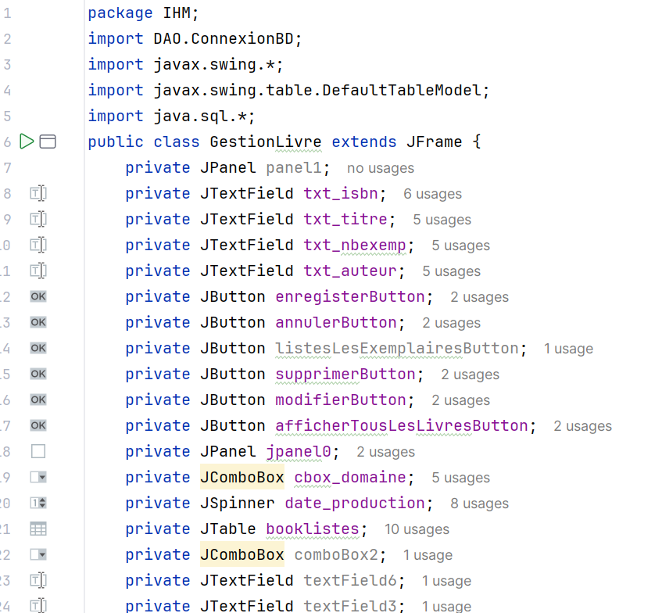
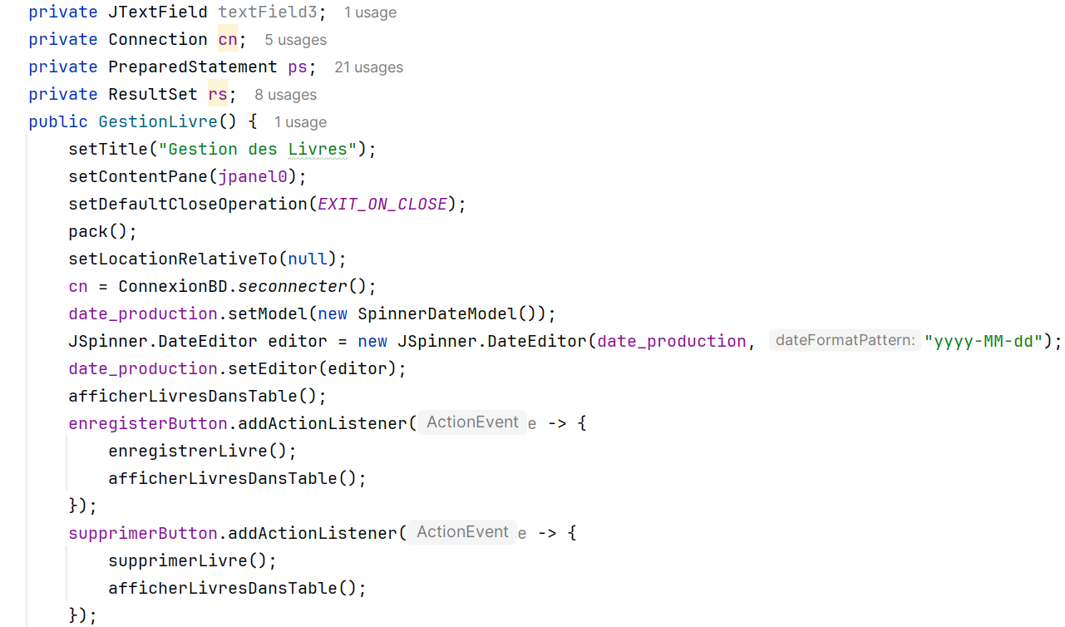
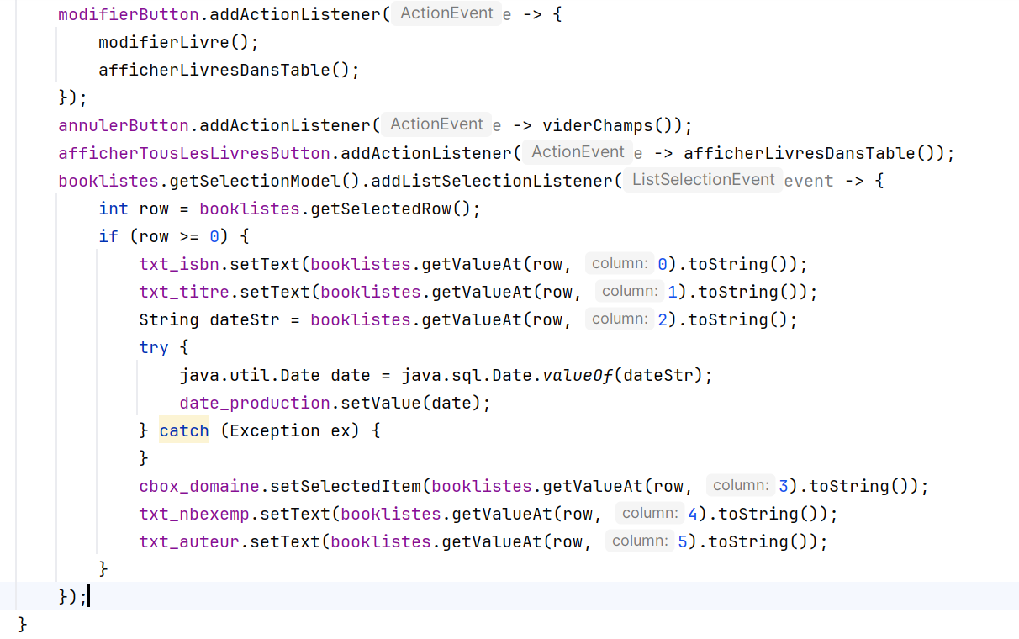
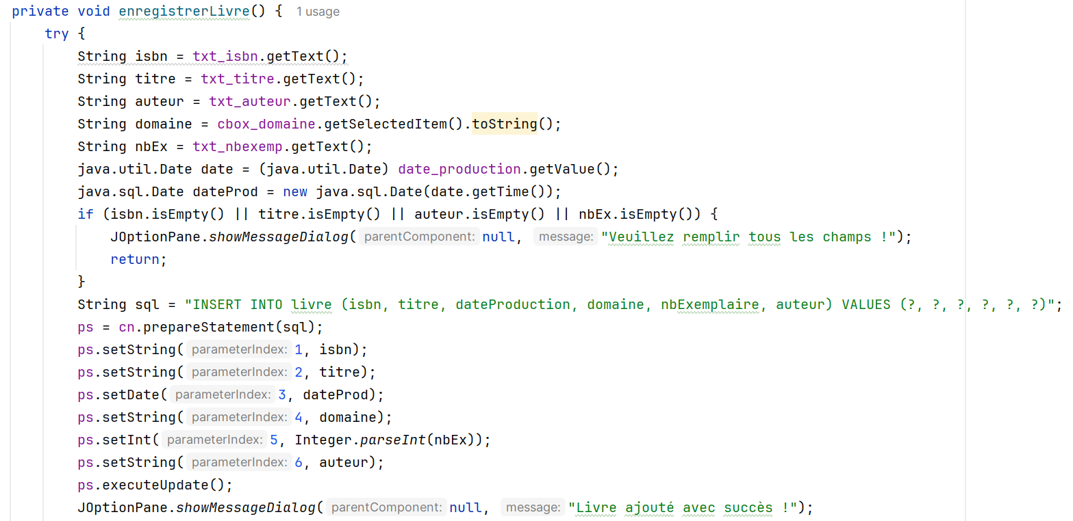
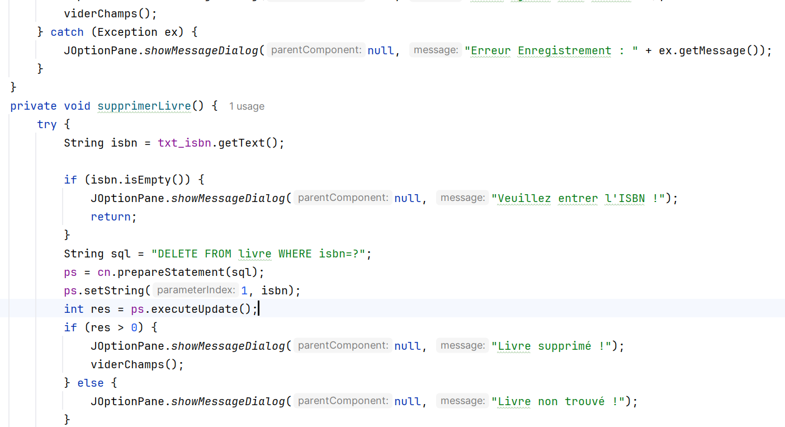
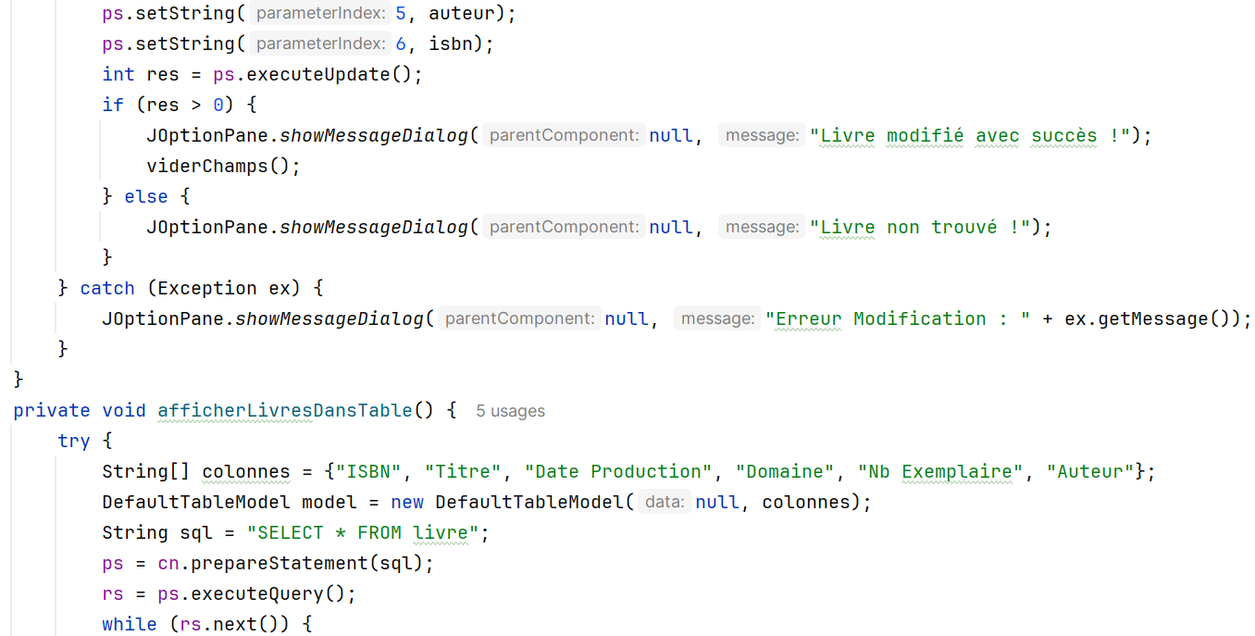
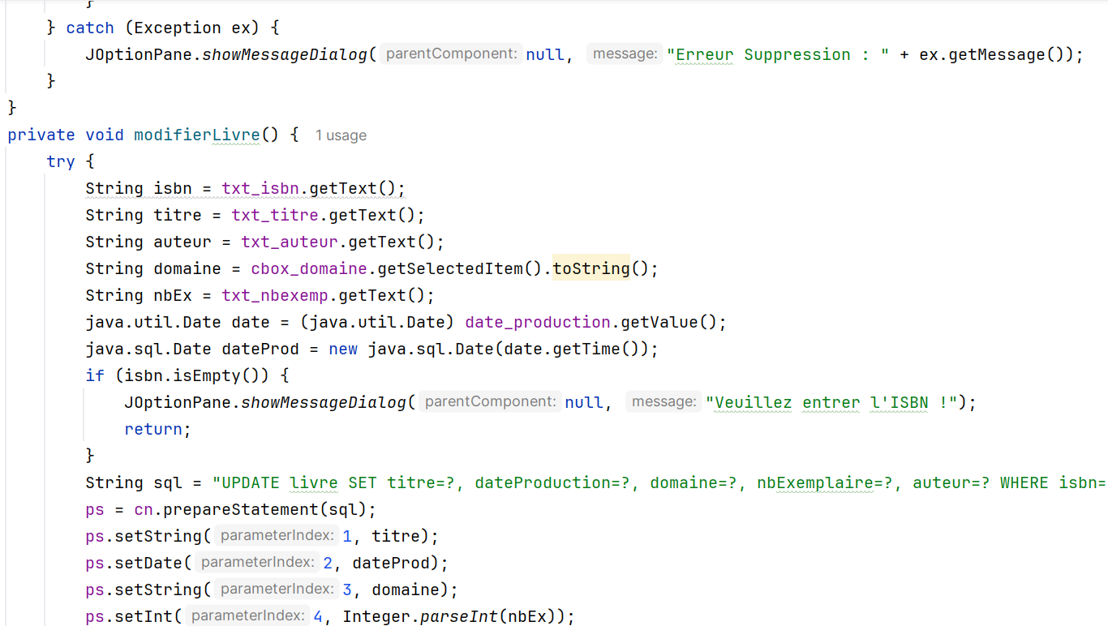

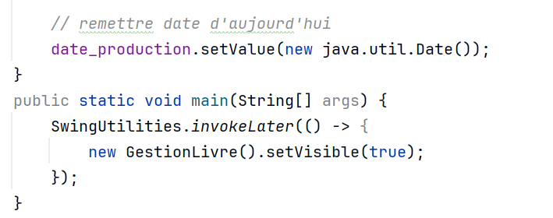
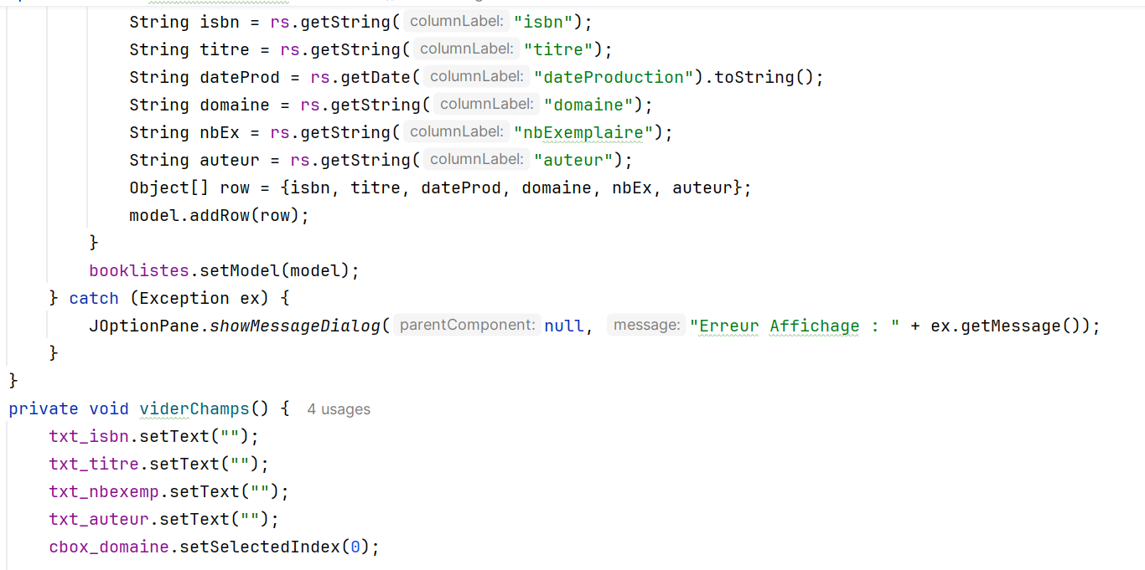

E . Le resultat du Forme GestionLivre :
